ПРАКТИЧЕСКАЯ РАБОТА
Определение гармоничности физического развития
по антропометрическим данным.
(Алексеев С.В., Груздева Н.В., Муравьёва А.Г., Гущина Э.В. практикум по экологии: Учебное пособие / Под ред. С.В.Алексеева. – М.: АО МДС, 1996. – 192с.)

Цель работы: научиться оценивать показатели физического развития; выявить степень гармоничности своего физического развития.

Оборудование:
- Ростомер;
- Напольные весы;
- Сантиметровая лента;
- Инструктивные карточки.

Ход работы:
  - Измерьте свой рост с помощью ростомера.

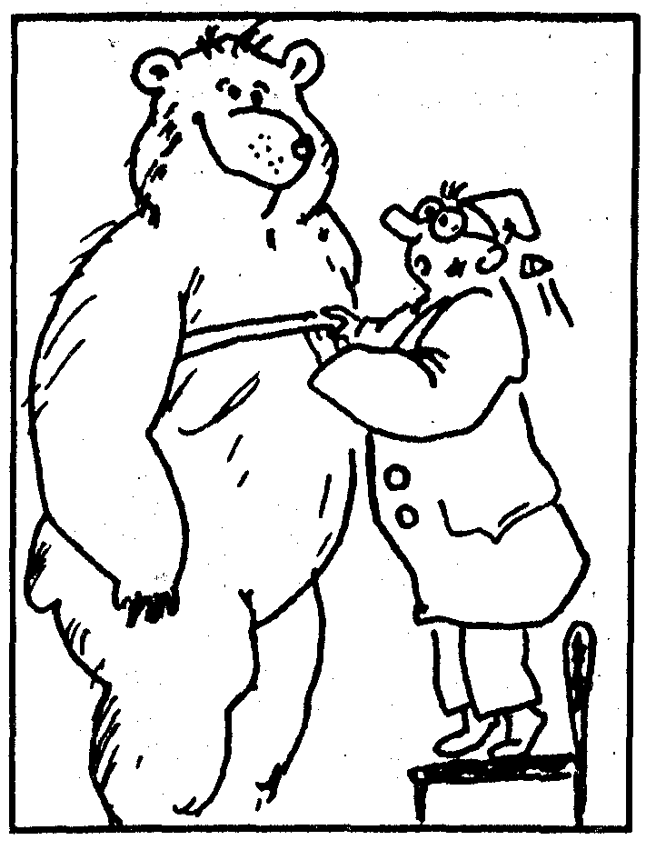
  - Определите окружность своей грудной клетки с помощью сантиметровой ленты. Лента накладывается сзади по нижним углам лопаток при отведённых в сторону руках. Спереди лента проходит по среднегрудинной точке/точка средней линии грудины на уровне сочленения ее с верхним краем хрящей четвертых ребер/. Обследуемый опускает руки.

  - Определите массу тела с помощью напольных весов.

  - Пользуясь процентными величинами таблиц №№ 2-4 найдите соответствующий «коридор» для каждого из ваших показателей. Данные занесите в таблицу 1.

  - Сравните «коридоры» всех показателей. Если номер «коридоров» не превышает 1 между любыми двумя из трёх показателей, развитие гармонично. Если разность составляет 2 – развитие дисгармонично. Если разница 3 и больше, необходимо обратить внимание на своё физическое развитие.

  - Определите индекс Кетле (весо-ростовой показатель). Для этого вес (в кг) разделите на квадрат роста (в м). Сравните полученную величину с должной по таблице 5. Если она на 2 единицы больше должной – у вас избыток веса, если на две меньше – недостаток.

  - Сделайте вывод о степени гармоничности вашего физического развития.

Таблица 1. Показатели физического развития

Показатель | Величина показателя | «Коридор»
Длина тела, см
Масса тела, кг
Окружность груди, см

Таблица № 2.

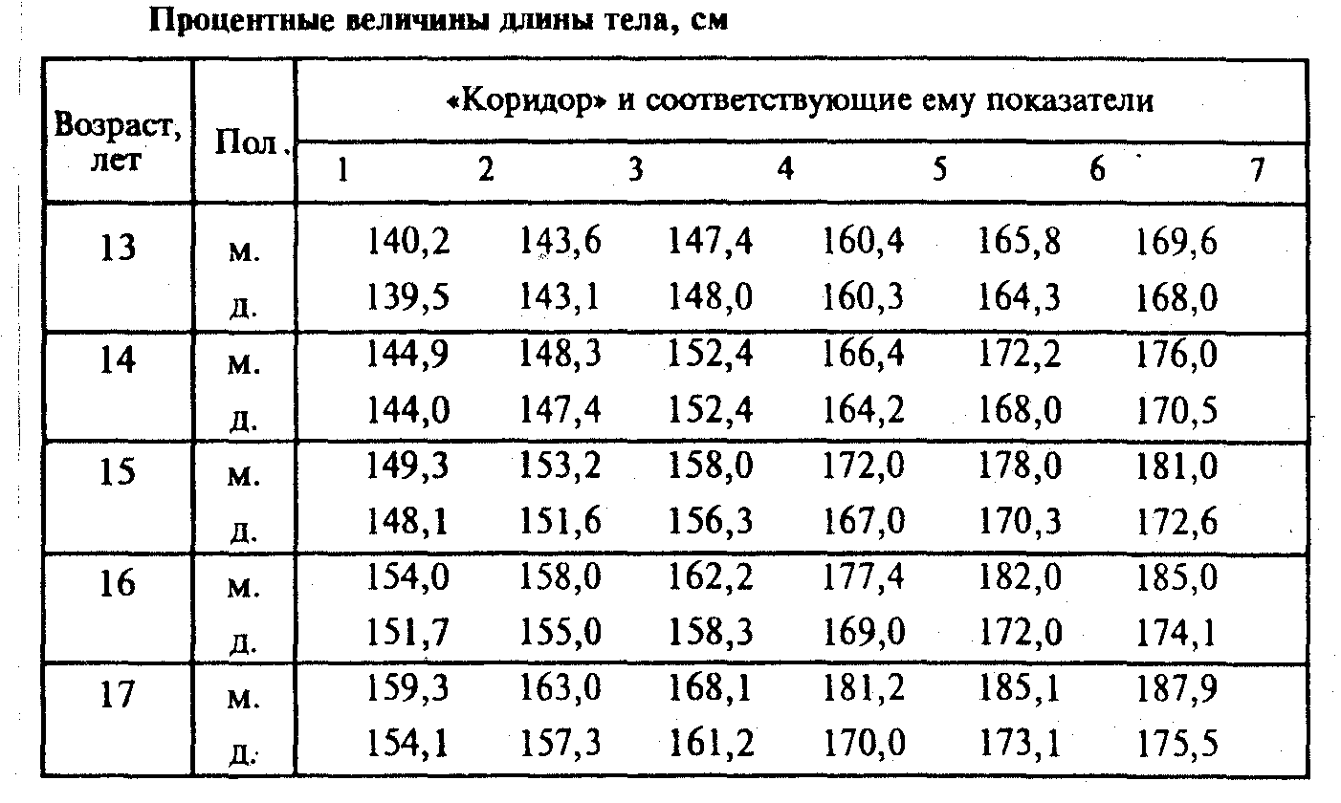

Таблица № 3.
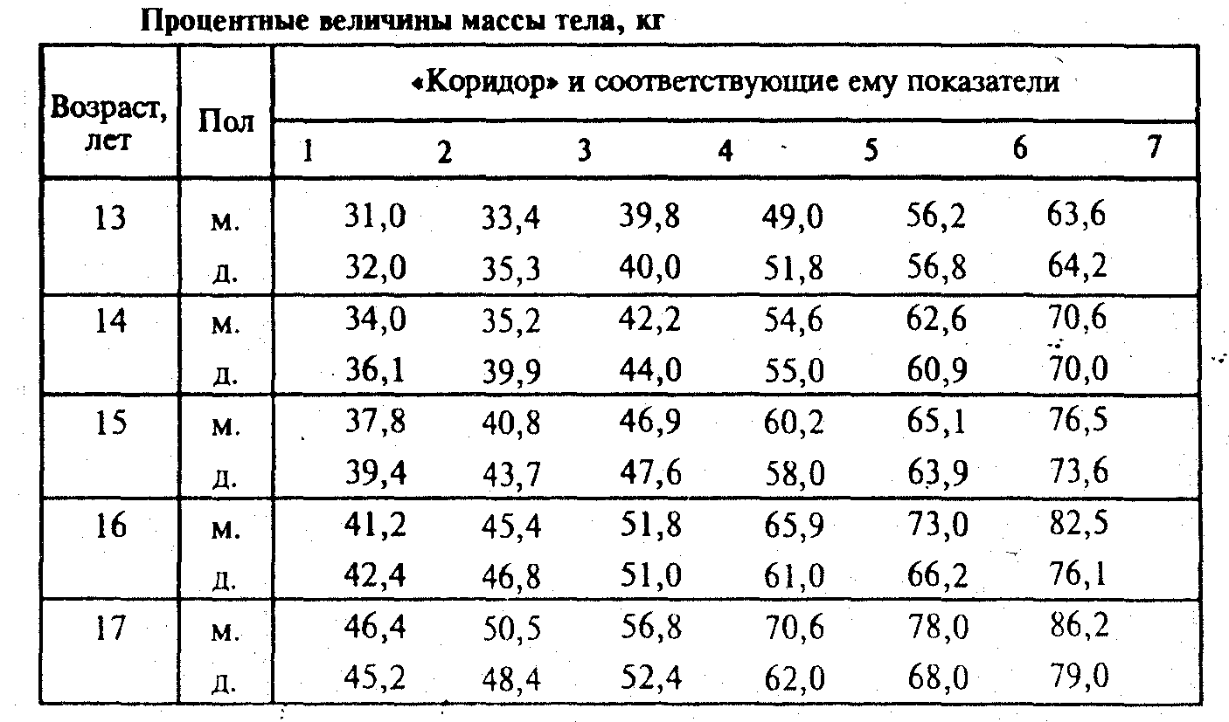

Таблица № 4.
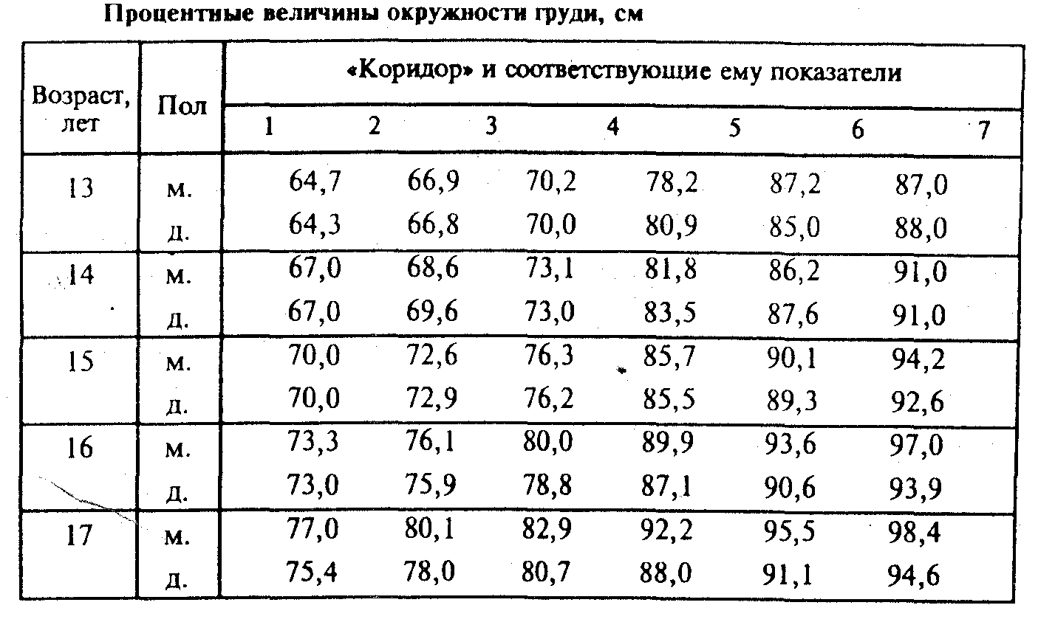

Индекс массы тела рассчитывается по формуле:

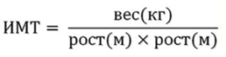
и измеряется в кг/м².
Например, масса человека = 106 кг, рост = 168 см.
Следовательно, индекс массы тела в этом случае равен:
ИМТ = 106: (1,68 × 1,68) = 37,55 кг/м²
В соответствии с рекомендациями Всемирной организации здравоохранения (ВОЗ) разработана следующая интерпретация показателей ИМТ
Индекс массы тела Соответствие между массой человека и его ростом
16 и менее Выраженный дефицит массы тела
16—18,5 Недостаточная (дефицит) масса тела
18,5—24,99 Норма
25—30 Избыточная масса тела (предожирение)
30—35 Ожирение
35—40 Ожирение резкое
40 и более Очень резкое ожирение

Таблица 5. Величина индекса Кетле

Возраст | Юноши | Девушки
12 лет | 19 | 19
13 – 14 лет | 20 | 20
15 – 16 лет | 20 | 20
16 – 17 лет | 20-21 | 21

